31x145x1,05 Solid Ground Treppe persian red R10/A+B mit Schräge
Agrob Buchtal Solar Ceramics

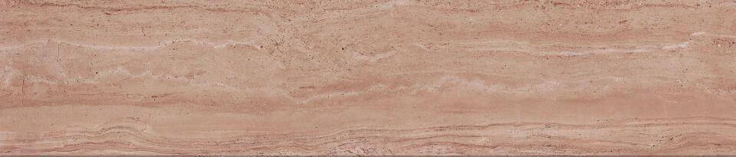Eigenschaften
GTIN:
4057249469347
HAN:
436183H
Bewertungsgruppe Rutschgefahr
A, R 10
Farbton
rot
Produkt
Treppenfliese
Breite (mm)
310,00
Dicke (mm)
10,50
Länge (mm)
1.450,00
Serie
Solid Ground

